Министерство образования и науки Российской Федерации
Федеральное государственное бюджетное образовательное учреждение
высшего профессионального образования
«Саратовский государственный университет имени Н.Г. Чернышевского»

Лабораторная работа №1

Выполнил: студент 3 курса 341 группы
направления 010500.62 Математическое обеспечение и администрирование информационных систем (профиль Параллельное программирование)
факультета компьютерных наук и информационных технологий
Батыр Егор Валерьевич

Саратов
2015
Задание 1. Определить, поддерживает ли компилятор С++ стандарт OpenMP и, если поддерживает, то распечатать год и месяц принятия стандарта.

Решение:

#include <cstdio>

int main()
{
#ifdef _OPENMP
printf("OpenMP is supported\n");
int y = _OPENMP / 100;
int m = _OPENMP % 100;
printf("Supported Standard: Year: %d Month : %d\n", y, m);
#else
printf("OpenMP is not supported\n");
#endif
return 0;
}

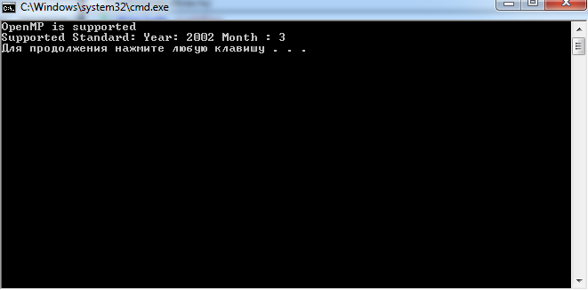
Задание 2. Стандартными средствами OpenMP выполнить замер начального времени (в секундах) и конечного времени, а также определить точность таймера OpenMP.

Решение:

#include <cstdio>
#include <omp.h>

int main()
{
double start_time = omp_get_wtime();
double end_time = omp_get_wtime();

double tick = omp_get_wtick();

printf("Diff: %.2f\n", end_time - start_time);
printf("Timer accuracy: %e\n", tick);

return 0;
}

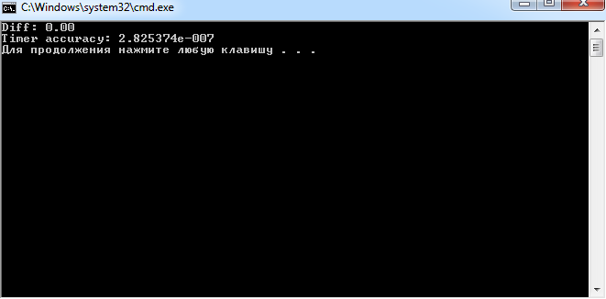
Задание 3. Разработать программу, в которой при входе в параллельную область каждый из потоков OpenMP должен распечатать сообщение.

Решение:

#include <cstdio>
#include <omp.h>

int main()
{
puts("Serial region #1");

#pragma omp parallel
{
puts("Parallel region");
}

puts("Serial region #2");

return 0;
}

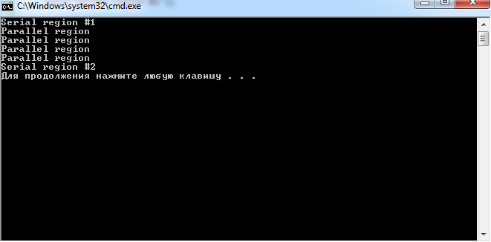
Задание 4. То же самое, что в задании 3, но с принудительной установкой нужного числа потоков.

Решение:

#include <cstdio>
#include <cmath>
#include <omp.h>

int main()
{
printf("Serial region #1\nNumber of OMP Threads = ");

int n;
scanf("%d", &n);

printf("\n");

n = abs(n);
n = (n != 0) ? n : 1;

omp_set_dynamic(0);
omp_set_num_threads(n);

#pragma omp parallel
{
puts("Parallel region #1");
}

puts("Serial region #2");

omp_set_dynamic(1);
omp_set_num_threads(n);

#pragma omp parallel
{
puts("Parallel region #2");
}

puts("Serial region #3");

return 0;
}

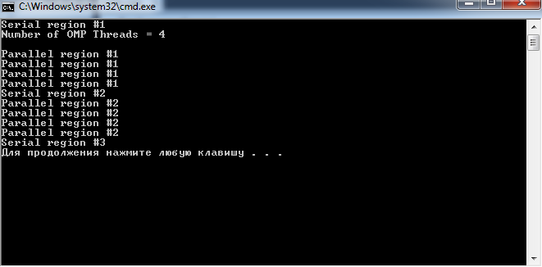
Задание 5. То еже самое, что в задании 3, но со сравнением возможностей опции num_threads в директиве #pragma omp parallel и вызова функции omp_set_num_threads

Решение:

#include <cstdio>
#include <omp.h>

int main()
{
omp_set_dynamic(0);
omp_set_num_threads(4);

#pragma omp parallel num_threads(3)
{
puts("Parallel region #1");
}

#pragma omp parallel
{
puts("Parallel region #2");
}

return 0;
}

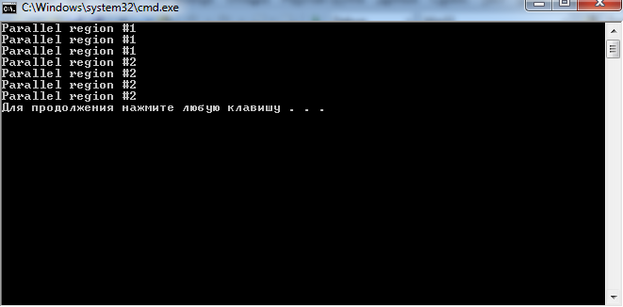
Задание 6. При помощи операции редукции определить фактическое число порождённых потоков OpenMP

Решение:

#include <cstdio>
#include <omp.h>

int main()
{
int count = 0;

#pragma omp parallel reduction(+: count)
{
count++;
printf("Current value of the count: %d\n", count);
}

printf("Threads number: %d\n", count);

return 0;
}

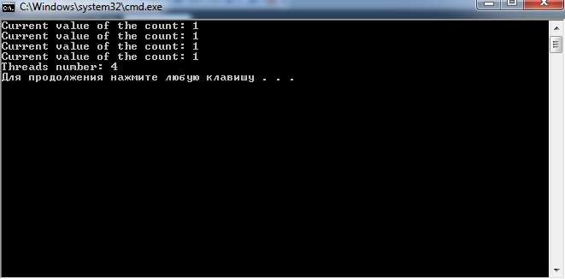
Задание 7. Распечатать значение умолчанию переменной OMP_DYNAMIC при помощи функции omp_get_dynamic(). Затем при помощи функции omp_set_dynamic(int) разрешить динамическую установку числа потоков в параллельной области и снова распечатать значение переменной OMP_DYNAMIC. Cоздать параллельную область. При помощи директивы master обеспечить печать фактического числа потоков OpenMP лишь в главном потоке.

Решение:

#include <cstdio>
#include <omp.h>

int main()
{
printf("OMP_DYNAMIC value is: %d\n", omp_get_dynamic());

omp_set_dynamic(1);
printf("OMP_DYNAMIC value is: %d\n", omp_get_dynamic());

#pragma omp parallel num_threads(128)
{
#pragma omp master
{
printf("Parallel region, %d threads\n", omp_get_num_threads());
}
}

return 0;
}

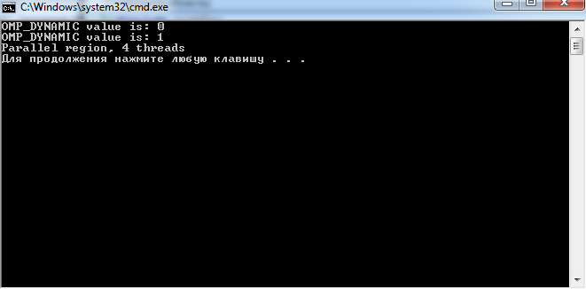
Задание 8. Разрешить вложенные параллельные области и по возможности во вложенной параллельной области распечатать номер потока вместе с номером породившего его потока. Выйти из вложенной параллельной секции в последовательную секцию, запретить вложенные параллельные секции. Далее попытаться снова во вложенной параллельной области распечатать номер потока вместе с номером породившего его потока.

Решение:

#include <cstdio>
#include <omp.h>

int main()
{
int n;

omp_set_dynamic(0);
omp_set_num_threads(3);
omp_set_nested(1);

#pragma omp parallel private(n)
{
n = omp_get_thread_num();

#pragma omp parallel
{
printf("Part 1, thread %d - %d\n", n, omp_get_thread_num());
}
}

omp_set_nested(0);

#pragma omp parallel private(n)
{
n = omp_get_thread_num();

#pragma omp parallel
{
printf("Part 2, thread %d - %d\n", n, omp_get_thread_num());
}
}

return 0;
}

